Темэр: Шъуашэм пшъэрылъэу ыгъэцак1эрэр.
Мурадыр: -шъуашэм пшъэрылъэу ыгъэц1ак1эрэр икъу фэдизэу сабыйхэм ягъэш1эгъэныр;
-шъуашэр зэрэзэтефыгъэ ш1ык1эр, лъэпкъэу зыщыгъым елъытыгъэу.
!эмэ-псымэхэр: тхылъыр, сурэтхэр, ипк…
Урокым изэк1элъык1уак1.
1.Пэублэ гущы1
Щыгъыным пшъэрылъыбэ зэш1уехы:-сыд фэдэрэ щыгъыни дунаеу тызтетым пшъэрылъ гъэнэфагъэ щыри1;
-апэрэ пшъэрылъыр
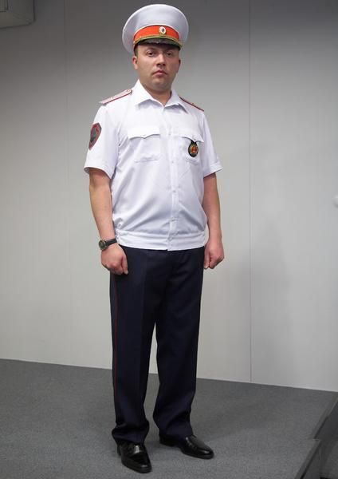
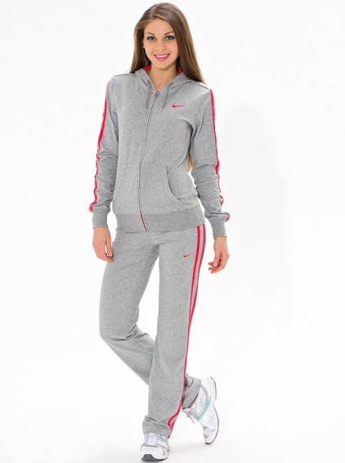
Щыгъынымк1э ц1ыфым исэнэхьат къэпш1эн плъэк1ынэу мэхъу: врачыр, космонавтыр, милициер, артистыр, спортсменыр, пщэрыхьак1ор…. (ахэмэ ясурэтхэр къытридзэхэзэ сяупч1ы, зыфэдэ сэнэхьатыр къясэгъа1о)

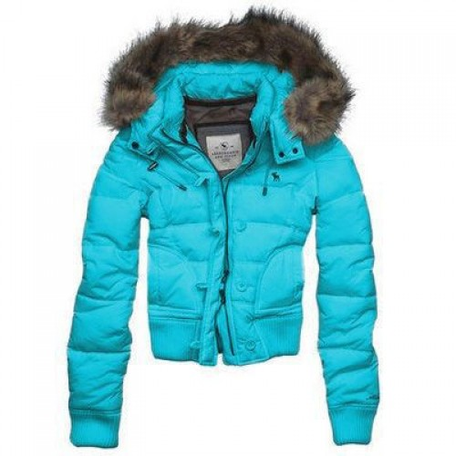
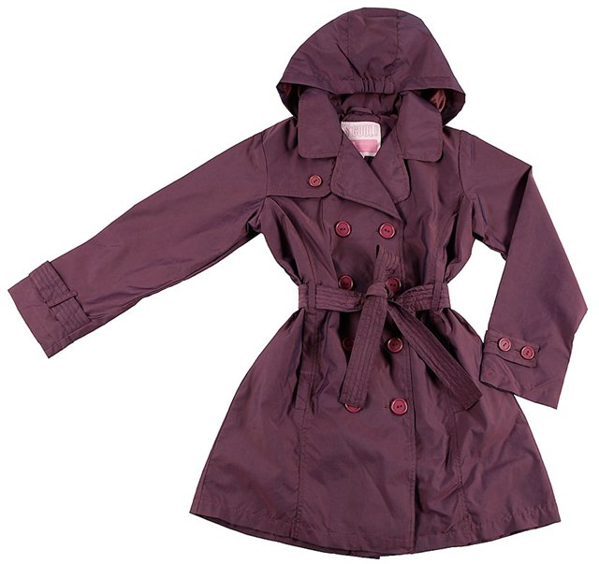
-ят1онорэмк1э уаи, оси, ощхи, ч1ы1и тащеухъумэ (плащыр щыгъэу, пальтыур, курткэр, ащыгъхэу сурэтхэр къытредзэх уахътэр зыфэдэр къясэгъа1о)

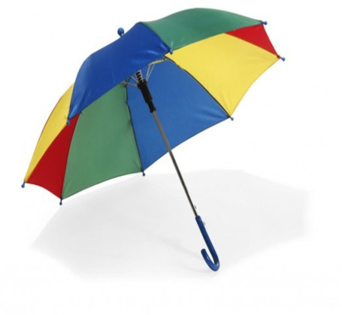

-ящэнэрэмк1э пасэм щыгъынэу ыщыгъымк1э ц1ыфыр зыщыщ лъэпкъыр къэпш1эн плъэк1ыщтыгъ.
Мыр сыд фэдэ ц1ыф лъэпкъа ?
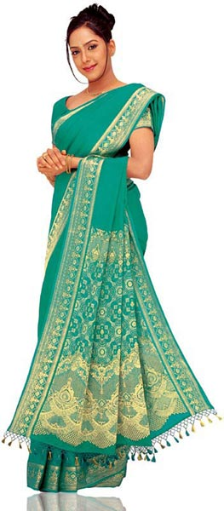
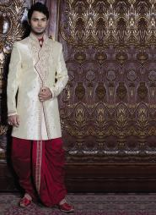
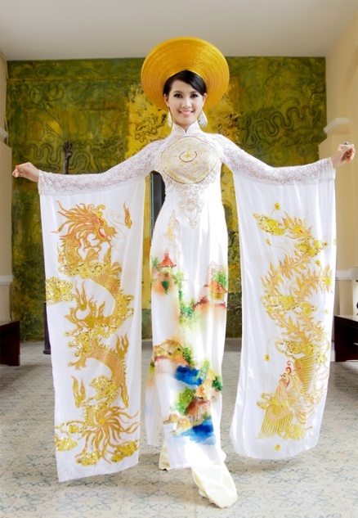

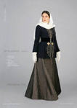

(Грузин, китай, индий, шотландий ялъэпкъ шъуашэхэр ащыгъэу сурэтхэр къытредзэх.)
Мы дунаим ц1ыф лъэпкъэу тетыр зэк1э зыпштэк1э шотландхэм яхъулъфыгъэхэм афэшъхьаф к1эпхэн ыщыгъэу хъулъфыгъэ тетэп.
-япл1энэрэмк1э щыгъыным ц1ыфыбэ ыгъэдэхэнэу щэгугъу
Апэ ц1ыфыр дунаем къызтехъом илъэс миллион пчъагъэк1э
узызэк1э1эбэжьык1э,пещерхэм ц1ыфхэр ащыпсэухэ зэхъум, бырыпх ны1эп абг илъыгъэр, щыгъын ащыгъыгъэп ащ ежь ищык1эгъэщт 1эмэ-псымэхэр пыш1эгъагъ, маш1ор зэрэзэхигъанэрэр, ышъхьэ къыухъумэн фае зыхъук1э ыгъэфедэрэр, ышхыщтыр къыгъотын фае зыхъук1э 1эпы1эгъу къыфэхъурэр ахэр арых ибырыпхы пылъыгъэхэр. Изэхэш1ык1 нахь къак1о зэхъум ук1ытап1эу и1эхэр ыгъэбылъын фае мэхъу, к1эпхынэм фэдэу къэк1ырэ тхьапэхэм ахэш1ык1ыгъэу зыщелъэх. ( первобытнэ ц1ыфхэм ясурэт къэсэгъэлъагъо) Ос
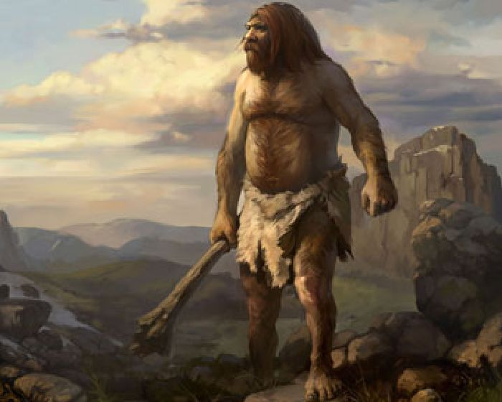
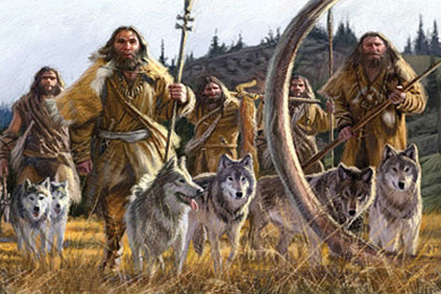
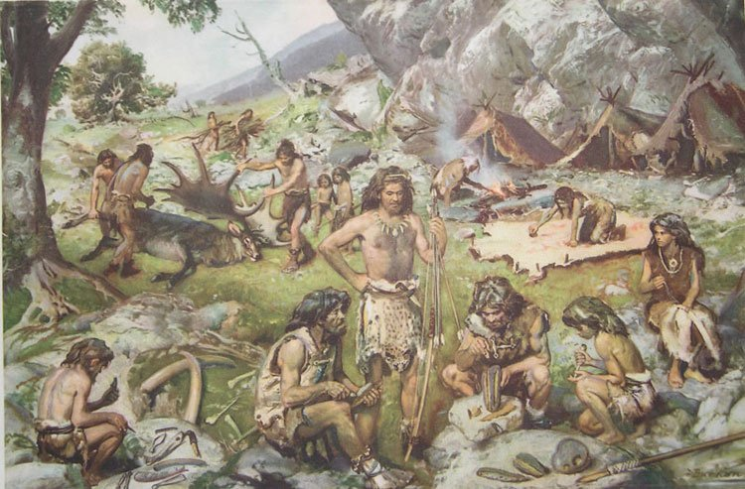

къесмэ ищыгъын нахь фэбэн, фабэ хъумэ ищыгъын нахь п1ок1э-лъэк1эн фае мэхъу.
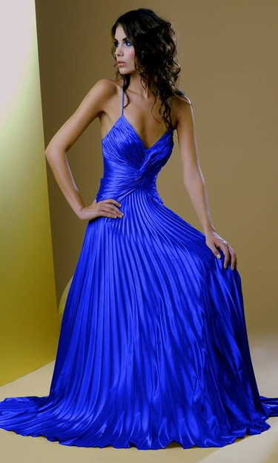
Лъэхъанэу тызщипсэурэм елъытыгъэу щыгъынми зызэблихъузэ лъэхъаным нахь диштэу идэхагъэк1и, зыхэш1ык1ыгъэмк1и зэтефыгъэ мэхъу.(сурэтхэм ясэгъэплъых)
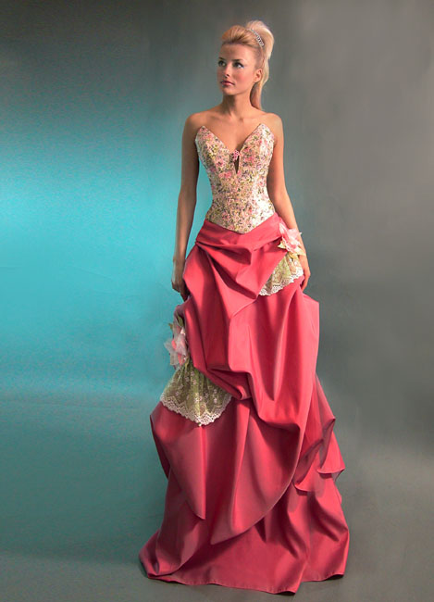

К1эк1эу къэп1он хъумэ, щыгъыным информацие , къэбар бэу хэлъ, бэ «къыуи1он” ылъэк1ыщтыр.
Джы зы тхыдэжъ горэм шъуезгъэдэ1у сш1оигъу.
Алахь закъом къыгъэхъугъэ ц1ыф лъэпкъыр зэк1э зыщыпсэущт ч1ып1эхэр афигощынхэу, ахэр куп-купэу къызэк1элъык1охэзэ псэуп1э афэхъущтыри аритзэ егощы. Негрэхэр къак1охи къэуцугъэх(негрэмэ ясурэт африкэм итхэу къэсэгъэлъагъо).
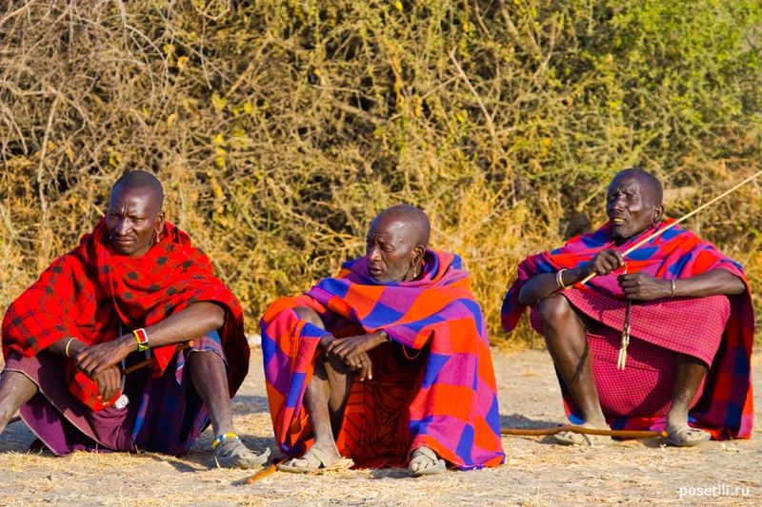
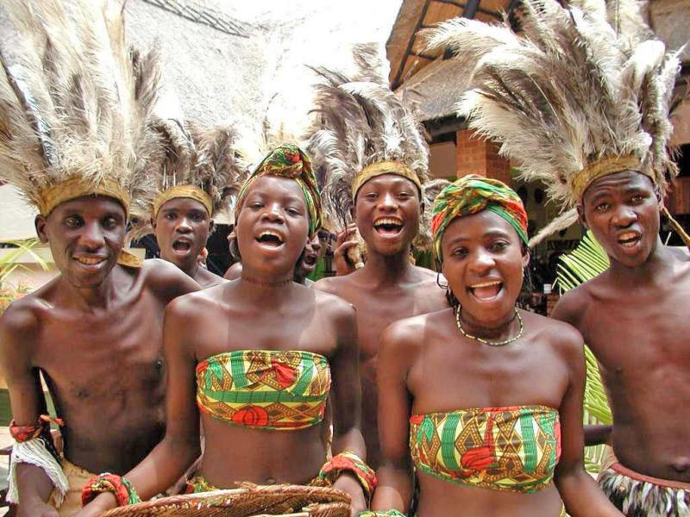

Мыхэр сыдэу ш1уц1эу 1аеу сш1ыгъэхь сэ1о е1ошъ ахэр бэрэ тыгъэм хэтыгъэхэми къахэщытэпышъ щэрэпсэух Африкэм е1ошъ а ч1ып1эм рет1упщыхьэх щыпсэунхэу.
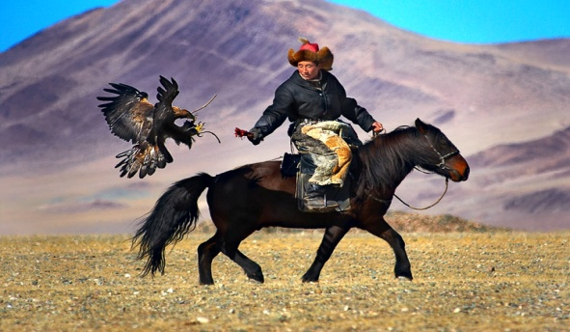
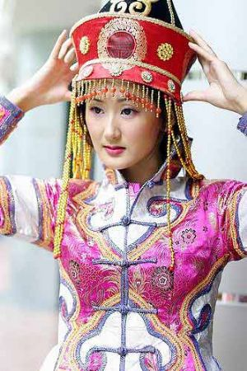
Ахэм ауж къэк1ых монголхэр мыхэм анэхэр сыдэу зэжъу дэдэ сш1ыгъэх сэ1о щэрэпсэух Монголием пшахъор анэ къык1имылъэсэнк1э ащ иш1уагъэ къэк1ощт, арэущтэу зым зыр ыуж къэк1ызэ ч1ыналъэу дунаим тетыр зэк1э ыгощыгъ.

Зэк1эмэ ауж къинагъэу аритыжьын ч1ыгуи щымы1эжьэу чыжьэк1э зыплъэк1э куп горэ къызэрэк1орэр пш1энэу сапэр къэтэджыгъэу шыу куп горэ ылъэгъугъ. Хъулъфыгъэу шымэ атесхэр мысысхэу, шым тедыягъэхэм фэдэу, япчанэхэр псыгъоу, апл1э1ухэр шъуамбгъоу, шъуашэу ащыгъым нэр атечэразэу, нэр тепхын умылъэк1эу идэхагъэ уз1эпищэу. Ябзылъфыгъэхэм ашъхьацхэр к1ыхьэхэу, цудыпц1ым фэдэу ш1уц1абзэхэу, нэгур фыжьыбзэу нэпцит1ур тетхыхьагъэм фэдэу, абг псыгъоу, апл1э1у бгъузэу, ыпчанэ ищыгъэу, ишъуашэ 1апэк1э дыгъэ 1оу умыш1энэу щадахьыгъэм фэдэу фэш1у къабзэу щыгъэу, дэхэ зэк1ужьэу къелыек1эу щымытэу ылъэгъугъэр ыгъэш1агъо икъугъ.
Ыпашъхьэ къиуцогъэ ц1ыфлъэпкъыр зелъэгъум мыхэри сэ къэзгъэхъугъэха сэ1о ригъэ1уагъ.
Тхьэм и1эпы1эгъу мырэущтэу къыре1о
-псэуп1эу яптын щы1эжьэп.
Тхьэм мырэущтэу къаре1о
-мор зидэхэгъэ лъэпкъыр анахь ч1ып1э дахэу, анахь рэхьатэу, анахь гъэбэжъоу щы1эр ясэты е1ошъ ежь пае гъэпсэфып1эу къыгъэнэгъэ ч1ып1эр къареты. (Кавказ исурэт кэсэгъэлъагъо).
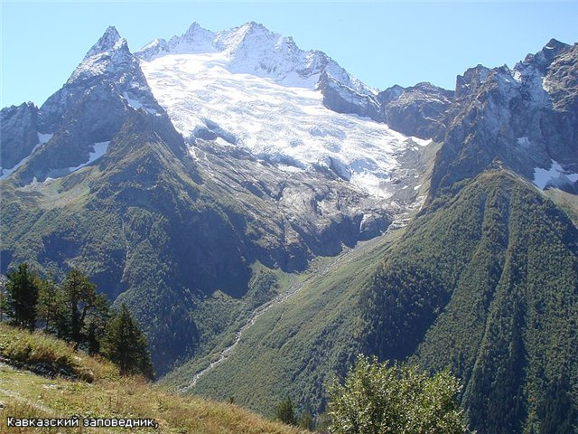
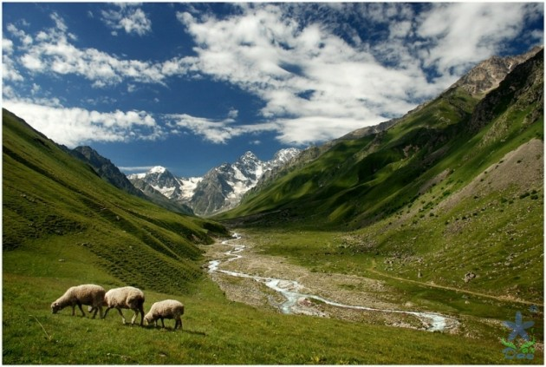

Ащ къыщегъэжьагъэу адыгэхэр Кавказ япсэуп1эу къахьы.
2Темак1эм икъэ1отэн.
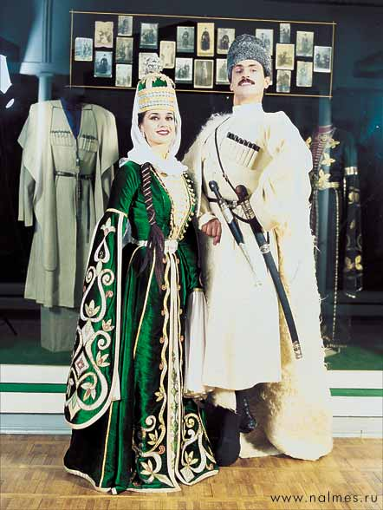
(адыгэ пшъашъэмрэ адыгэ к1алэмрэ ясурэт къэсэгъэлъагъо)
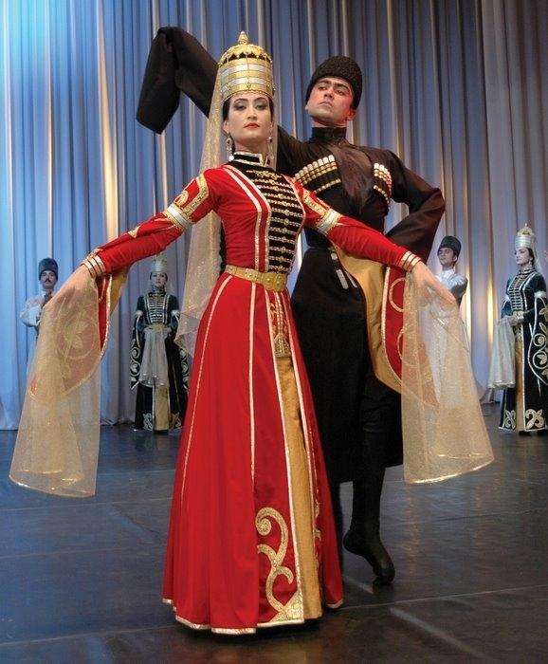
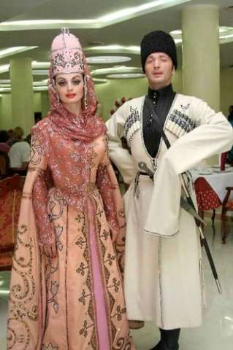

Непэ тызтегущы1эщтыр адыгэ лъэпкъым ишъуаш, ипкъынэ-лынэ зэхэлъык1 ары.
Адыгэ шъуашэм бэмэ уащегъэгъуазэ. Хъулъфыгъэ шъуашэр пштэмэ, цыем ышъо, па1ор зыхэш1ык1ыгъэ хъурышъомрэ ащ илъэгагъэрэ, лъэкъопылъхьэрэ шъо л1эужыгъомрэ ащ ышъорэ, хьазыр 1упэр дышъэпс зэрегъэшъогъэ ш1ык1эр-а зэпстэум итетыгъо, л1акъоу къызхэк1ыгъэр зыфэдэр къагъэлъагъо.Ц1ыфым узэрэдэзек1ощтыр, епэсыгъэ хабзэу узэрэпэгъок1ыщтыр шъуашэмк1э къыуегъаш1э.Лъэпкъ пэпчъ дахэк1э ылъытэрэр зэфэшъхьафы.
Адыгэм дэхагъэм ишапхъэу ылъытэрэр:
-бзылъфыгъэмэ, анахьэу пшъашъэм итеплъэк1э-ыпчанэ ищыгъэу, ыбг псыгъоу, пл1э1у бгъузэу, шхужъ шъуамбгъоу, мыбгъат1эу, лъэпэ-лъагэу, ылъакъо ц1ык1оу;
-хъулъфыгъэмэ-пл1э1у шъуамбгъоу, ыпчанэ ищыгъэу, лъэпсынк1эу, мылъэкъошхоу (ары мыхъумэ, лъэгупц1эжъ, ылъакъо цуабзэ п1онэу а1оти, адэщтыгъэп.
Адыгэхэм ябжьыш1уагъэ, янэпэ зэхэлъык1э идэхагъэрэ, нэпс-пэпсхэу, нэпэ зэхэхыгъэхэу, нэгуш1охэу, ятеплъэк1э гохьэу зэрэщытыгъэмрэ мызэу-мыт1оу Европэм изек1ол1хэм агъэш1агъоу къатхыжьы. Анахьэу адыгэ пшъашъэхэр ятеплъэ нэр п1эпихэу дахэу, гум хапк1эу, яц1ыфышъхьэ уасэ зыдаш1ыжьэу, ау зэрихьыл1эхэрэм емыпэгэк1хэу, шъырытхэу, 1ушъабэхэу, ау гуфит-шъхьафитхэу зэрэщытыгъэхэм ц1эры1о дунаим щехъул1агъэх.
Адыгэ хъулъфыгъэр ищыгъэу, шхужъынэмрэ тэмэпкъымрэ затыригъак1эмэ, ыбг чэтыум зимыуфэу ч1эк1ын ылъэк1ынэу, джащ фэдизэу ыпчанэ псыгъоу, пл1э1убгъоу щытыгъэу пчъагъэрэ урыс ык1и фэшъхьафрэ зек1ол1хэм къатхыжьыгъ.
Лъэпкъым итеплъэ, ыпкъышъол, инэпэпкъ зэхэлъык1э-зэк1э къызыхэк1ырэр ч1ып1эу лъэпкъ зэрэхъухьагъэм ижь, ипс, итыгъ. Ар хэтк1и нафэ. Лъэпкъым иантропологие омрэ ч1ымрэ, зэк1э къэзыуцухьэрэ дунаим къапкъырэк1ы. Ащ дак1оу лъэпкъхэр Тхьэм къафигъэшъошэгъэ теплъэм дэлажьэх , «хэ1эзыхьажьых», дахэм ишапхъэу алъытэрэм нэбгырэ пэпчъ фащэным пылъых. Адыгэхэри зык1э а лъэпкъхэм ащыщых.
Иц1ыфышъхьэ ыгъэдэхэным пае адыгэр бэмэ яусагъ. Апэ рапш1эу пкъышъолыр ыфызызэ ежь зыфэе хъупкъэм ригъэуцуагъ.
Пшъэшъэжъые 1этахъом ыпкъырэ ылырэ уцунэу зыщыригъажьэрэм дэжь чэщи мафи зыщимыхэу, мафэ къэс щыгъынэу сэхътаным хэш1ык1ыгъэ шъохътаныр щилъагъ. Ащ пшъэшъэжъые зихэхъогъур бгъат1э мыхъоу, ыбг псыгъоу, ыпчанэ ищыгъэу хъуным пай. Пшъашъэм ылъакъо ц1ык1оу, ик1уак1э шъабэу хъуным пае, сэхътан цокъэ хъураер къыфыхахагъ.
Шъэожъыер лъэгупц1э-лъэкъошхо мыхъуным пае, сэхътан лъэе зэтелъыр къаугупшысыгъ. Пл1э1у шъомбгъо 1эпшъэ пытэ хъуным пае, хьэ матэ ы1этынэу зэрэхъоу лыпцэр апсыхьэу рагъажьэщтыгъэ. Сабыир гъэрыхъу-к1ырыхъоу, къызэрэхъу имэщэу пт1упщынэу щытыгъэп. Ык1уач1э хэзгъэхъощтэу, ылрэ ыпкъырэ зыгъэпытэзэ куц1 езгъэш1ыщтэу, ау шэ тезымыгъэхъощт, гъомлапхъэм еусэщтыгъэх, хадэщтыгъэх. К1алэр джэрэу, лъэхъур-лъэпсынк1эу, онэбгым ек1оу, бзылъфыгъэм шы ихьылъэ лъэхинэн ылъэк1ынэу ап1ущтыгъэ.
Щыгъынри джа дахэк1э алъытэщтыгъэ пкъышъолым ек1оу къыхахыгъ. Пшъэшъэпкъым ибжьыш1уагъэ, ичынт1агъэ къык1игъэтхъэу, ащ диштэу саер пчанэм къеш1эк1ыгъэу, сэяк1эр блэ зэхэгъэчъыгъэу зиутэу аш1ыщтыгъэ.
Цыери хъулъфыгъэм ыпчанэ итэу, цые гъуапэм тэмэпкъышъхьэр лъигъэк1уатэу, нахь зыригъэушъомбгъоу щытыгъ.
К1эк1эу къэп1он хъумэ, адыгэ саер зытегъэпсыхъагъэр ц1ыф 1эпс-лъэпсыр ары. А теплъэм адыгэ пстэури итыным шхак1эри, гъомлапхъэмэ язэгъэк1уни, щыгъынри, лъэкъопылъхьэри тегъэпсыхьэгъагъэх, а шапхъэм фэлажьэщтыгъэх.

4. Словарнэ 1офш1эн
АТРОПОЛОГИЕР-ш1эныгъэм изы1ахьэу ц1ыфым изытет, икъэхъук1э зыушэтырэр.
ДЖЭР-оды, чаны, лъэпсынк1, нэутх.
ЛЪЭГЪУР-лъэпсыгъоу, зылъакъо ц1ык1ур.
ЧЫПТ!Э-уфэ-упц1, псыгъо.
5. Темэм игъэпытэн.
1.Непэ сыд фэдэ тема тызтегущы1агъэр?
2.Щыгъыным сыд фэдэ пшъэрылъха ыгъэцак1эхэрэр?
3.Дэхагъэм ишапхъэхэм адыгэр сыдэущтэу ателэжьыхьэщтыгъа? Тхылъым къыхэгъэщи къедж.
4.Дэхэгъэ шапхъэм щыгъыныр сыдэущтэу епхыгъагъа?
5.Адыгэ шъуашэмэ яплъи пкъым фэш1оу зэрэщытхэр къэгъэлъагъу.
6. Оценкэхэм ягъэуцужьын.
7. У/Гъ. Н.65-68. Адыгэ шъуашэм исурэт къаш1ыныр.

Шъхьаихыгъэ урок
адыгэ хабзэмк1э

«Шъуашэм пшъэрылъэу
ыгъэцак1эрэр»

Нэшъукъое гурыт еджап1эу №8
адыгэ хабзэмк1э ик1элэегъаджэу
Зэрамыку А.З.

2013 илэс.

